ЖК «Премьер Палас»
Отчёт о ходе строительства за период с 1.05.2016 по 13.05.2016 г.

1-я очередь
1 пусковой этап.
Корпуса В1-1, В1-2, В1-3 построены и введены в эксплуатацию.
06.09.13 г. начато заселение 1-ой пусковой очереди: корп. В1-3, В1-2, В1-1, в соответствии с приказом о заселении.

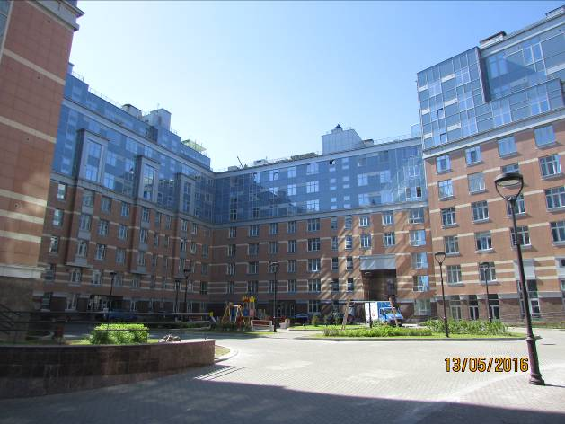
Вид на корпуса В1-3 и В1-1 со стороны В1-5

2 пусковой этап.
Корпуса В1-4, В1-5 построены и введены в эксплуатацию.
07.07.2015 г. начато заселение 2 пускового этапа: корпуса В1-4, В1-5, паркинги 6, 7, 8, 9.1, в соответствии с приказом о заселении.
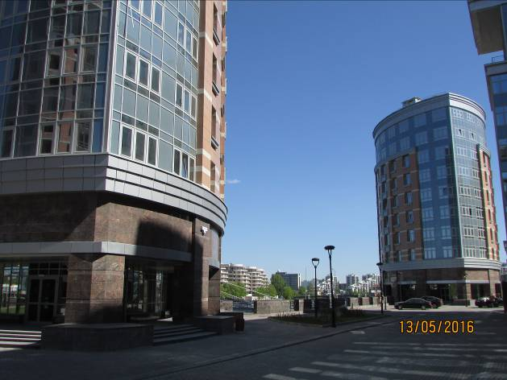
Вид на корпус В1-4 и В1-5 со стороны корпуса В1-2
Продолжается монтаж системы центрального кондиционирования для корпусов В1-4 и В1-5: начаты работы по монтажу чиллеров для забора и охлаждения воздуха.
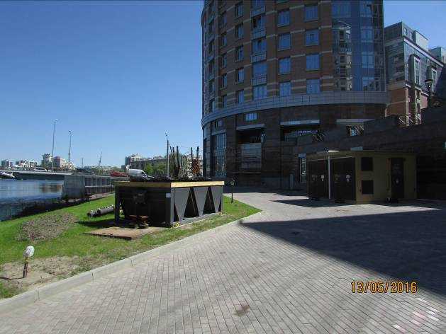
Чиллер системы центрального кондиционирования на набережной ЖК.

В паркинге №7 19.02.2016 г. на местах № 94, 95 произведен монтаж гидравлических автоподъемников ПА-2Li в количестве 2 шт.

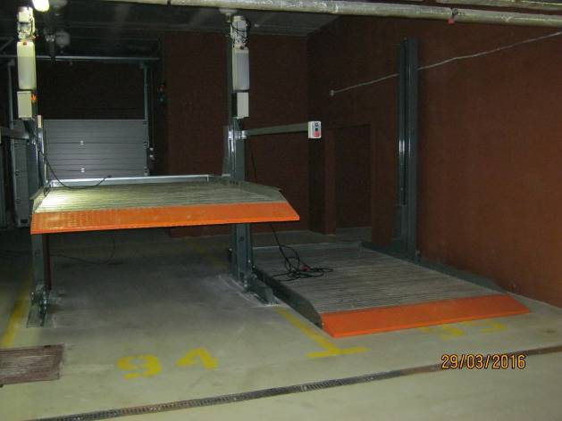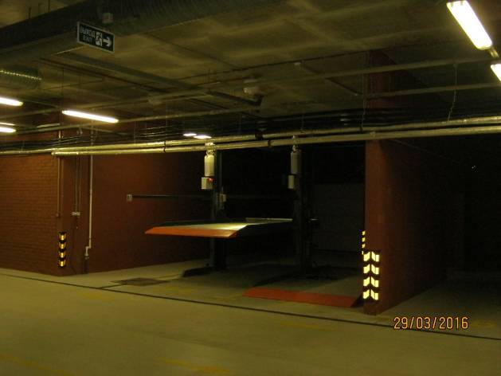
Гидравлический подъемник ПА-2Li в паркинге 7

2-я Очередь.
Корпус В2-1: срок сдачи II кв. 2016 г.

Выполнены работы по устройству проёмов в кровле - для выхода из квартир на террасы.
Выполнены работы по устройству крыльца и пандуса для колясок на входе в секции - В, Г: кирпичная кладка, просушка, засыпка керамзитом, армирование, стяжка, рулонная гидроизоляция.
Закончена заливка оснований для «зимних садов» на кровле.
Закончены работы по устройству входа в секции: А, Б, В, Г, Д: выполнены кирпичная кладка крыльца и пандуса для колясок, засыпка керамзитом, утепление, армирование, стяжка, рулонная гидроизоляция, кирпичная кладка парапета.
Закончены работы по устройству оснований «зимних садов» для выхода из квартир на террасы.
Закончены работы по устройству кровли: засыпка керамзитом, стяжка, наплавление рулонной гидроизоляции, укладка теплоизоляционных плит, засыпка щебнем, укладка тротуарной плитки.
Закончены работы по устройству (замене) межкомнатных, межквартирных стен из пазогребневых гипсолитовых плит.
Закончены работы по установке радиаторов отопления (все квартиры отапливаются) и стояков ГВС и ХВС, фановой системы.
Закончены монтажные работы по прокладки внешних инженерных систем и подключения к магистральным сетям.
Закончены работы по устройству металлических ограждений парапета на кровле, монтаж окрытий надстроек, монтаж пожарных лестниц.
Закончены работы по возведению «зимних садов»: монтаж профильных конструкций, остекление – стеклопакеты.
Закончены работы по заливке стяжки в квартирах и МОП-ах (секции: А, Б, В, Г, Д, кроме НП).
Закончены работы по устройству гранитного фасада на 1-3-м этажах.
Закончена установка входных дверей в квартирах.
Закончены работы по установке лифтов: в секциях А, Б, В, Г, Д установлены входные двери, закончен монтаж лифтовых кабин, разводка спецкабелей системы управления, электрокабелей и т.д.

1) Заканчиваются работы по утеплению и облицовке технических надстроек кровли, монтаж ограждения открытых террас квартир.
2) Продолжаются работы по устройству вентилируемого фасада: навес матов теплоизоляции, паропроницаемой строительной плёнки, монтаж направляющих и керамогранита, монтаж алюкобонда.
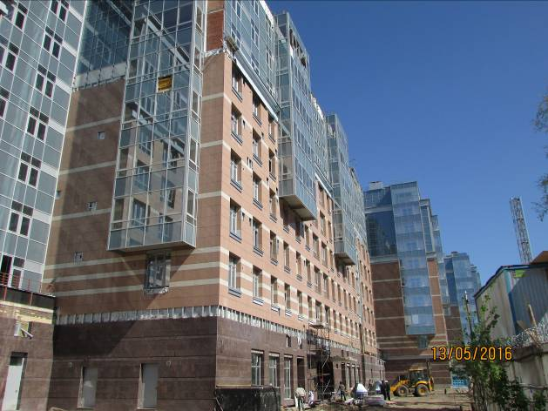
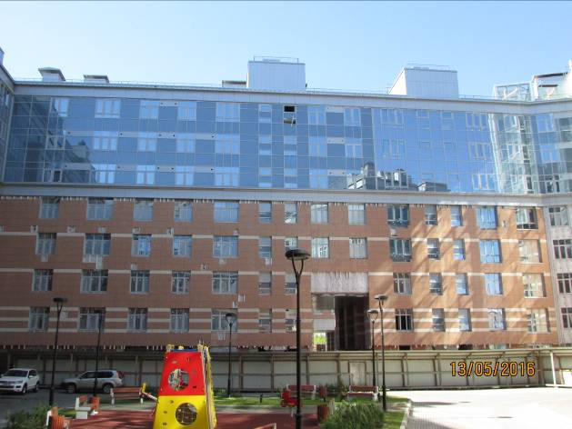
Вид на корпус В2-1( секции В,Г,Д) от корпуса В1-1 Вид на корпус В2-1 (секции А, Б) со стороны ул. Новоладожская.

3) Продолжаются работы по остеклению корпуса: установка стеклопакетов витражного остекления.

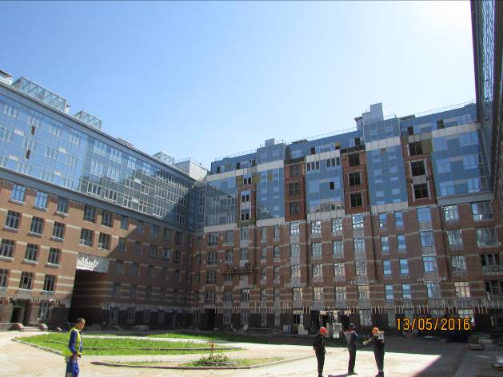
Вид на корпус В2-1(секции А,Б,В,Г,Д) от корпуса В3-3
4) Продолжаются работы по устройству внутренних инженерных сетей в МОП-ах: электрических, ливнёвки, отопления, ХВС, ГВС и др.
5) Продолжаются работы по чистовой отделке МОП: обшивка гипроком стен, оштукатуривание, укладка напольной плитки на лестничных маршах, площадках, в лифтовых холлах и в коридорах, нанесение штукатурки «короед», устройство подвесных потолков.

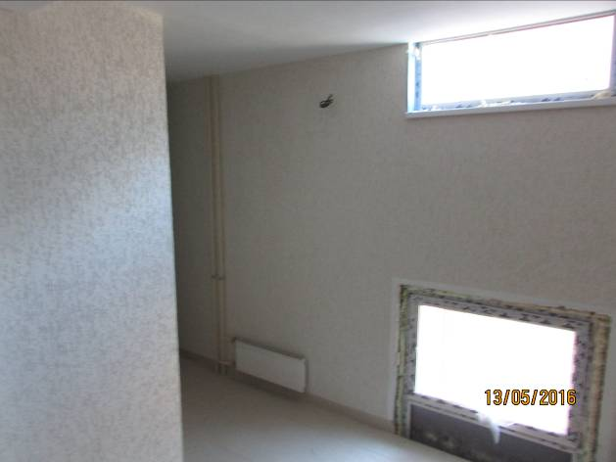
Вид МОП корпус В2-1 (секция В)

- Продолжаются работы по чистовой отделке технических помещений (ГРЩ, ИТП, кабельных и т.д.): оштукатуривание, покраска, укладка напольной плитки.
- Продолжаются работы по разводке внутренних электрических сетей в квартирах.

Корпус В2-3: срок сдачи II кв. 2016 г.

Выполнены работы по устройству проёмов в кровле - для выхода из квартир на террасы.
Закончены работы по устройству входа в секцию Ж: выполнены просушка, засыпка керамзитом, утепление, армирование, стяжка, рулонная гидроизоляция, кирпичная кладка парапета.
Закончены работы по устройству оснований «зимних садов» для выхода из квартир на террасы.
Закончены работы по устройству кровли: засыпка керамзитом, стяжка, утепление, гидроизоляция, укладка теплоизоляционных плит, засыпка щебнем, укладка тротуарной плитки.
Закончены работы по установке радиаторов отопления (все квартиры отапливаются) и стояков ГВС и ХВС, фановой системы.
Закончены работы по устройству входа в секцию Е: выполнены кирпичная кладка, засыпка керамзитом, утепление, армирование, стяжка, рулонная гидроизоляция.
Закончены работы по устройству металлических ограждений парапета на кровле, монтаж открытых надстроек, монтаж пожарных лестниц.
Закончены работы по возведению «зимних садов»: монтаж профильных конструкций, остекление – стеклопакеты.
Закончены работы по заливке стяжки в кв. и МОП (секции Ж, Е, кроме НП).
Закончены работы по устройству гранитного фасада на 1-3-м этажах.
Закончена установка входных дверей в квартирах.
Закончены работы по установке лифтов: в секциях Ж, Е установлены входные двери, закончен монтаж лифтовых кабин, разводка спецкабелей системы управления, электрокабелей и т.д.

1) Заканчиваются работы по утеплению и облицовке технических надстроек, монтаж ограждения открытых террас квартир.
2) Заканчиваются работы по остеклению корпуса: установка стеклопакетов витражного остекления со стороны р. М. Невка и со стороны внутреннего двора.

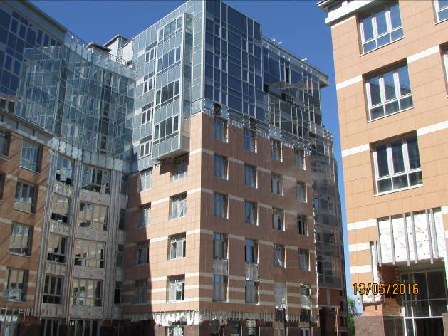
Вид на корпус В2-3 (сек. Ж) со стороны корпуса В1-2

3) Продолжаются работы по устройству вентилируемого фасада: навес матов теплоизоляции, паропроницаемой строительной плёнки, монтаж направляющих и керамогранита, монтаж алюкобонда.

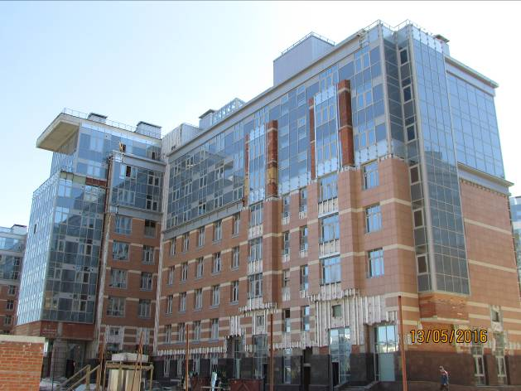
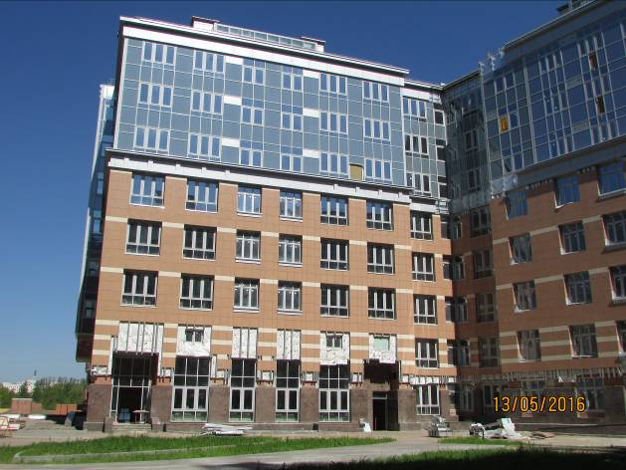
Вид корпуса В2-3 (секции Ж,Е) со стороны корпуса В3-2 Вид на корпус В2-3 (секция Е) со стороны корпуса В2-1

4) Продолжаются работы по устройству внутренних инженерных сетей в МОП-ах: электрических, ливнёвки, отопления, ХВС, ГВС и др.
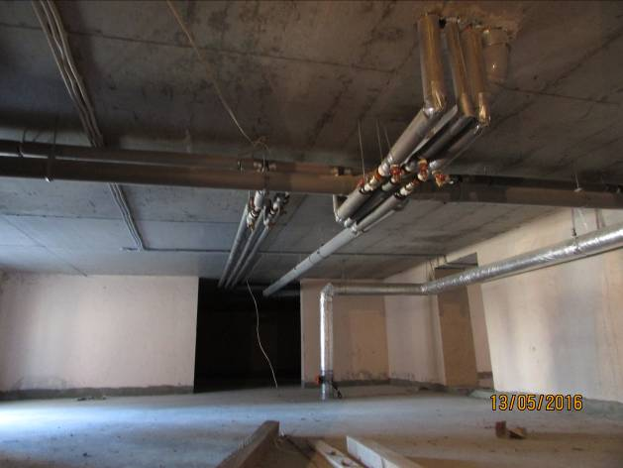
Технический этаж корпуса В2-3 (секция Ж)

5) Продолжаются работы по чистовой отделке МОП: обшивка гипроком стен, оштукатуривание, укладка напольной плитки на лестничных маршах, площадках, в лифтовых холлах и в коридорах, устройство подвесных потолков.

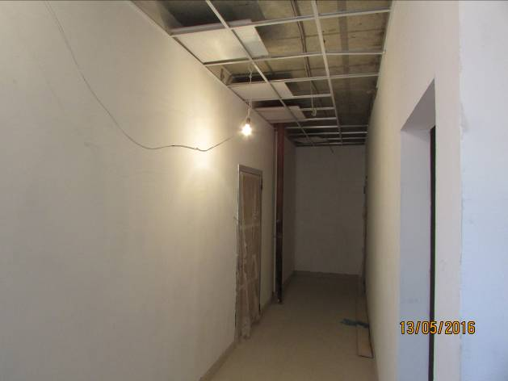
Вид МОП корпуса В2-3 (секция Ж)

6) Продолжаются работы по чистовой отделке технических помещений (ГРЩ, ИТП, кабельных и т.д.): оштукатуривание, покраска, укладка напольной плитки.
7) Продолжаются работы по разводке внутренних электрических сетей в квартирах.
8) Продолжаются работы по засыпке декоративных клумб землей на эксплуатируемой кровле паркинга.

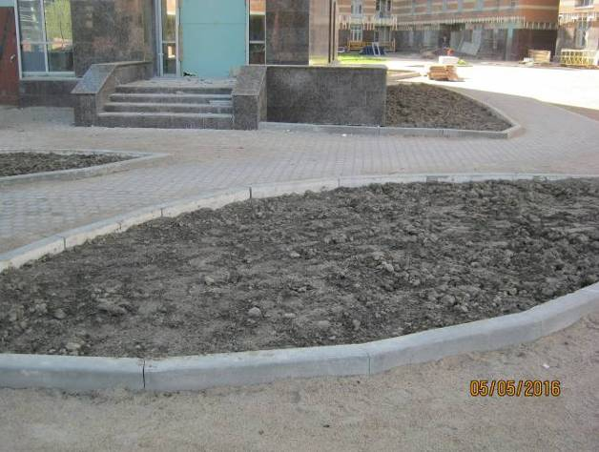
Вид декоративных клумб со стороны парадной В2-3 (секция Е)

Корпус В3-1: срок сдачи II кв. 2016 г.

Закончены засыпка керамзитом, утепление и устройство стяжки кровли.
Закончены работы по устройству входа в секции - А, Б, В: выполнены: кирпичная кладка крыльца и пандуса для колясок, засыпка керамзитом, утепление, армирование, стяжка, рулонная гидроизоляция, кирпичная кладка парапета.
Закончена заливка основания для лестницы во внутренний (третий), двор, выполнена наплавляемая гидроизоляция.
Закончены работы по устройству кровли: засыпка керамзитом, стяжка, наплавление рулонной гидроизоляции, укладка теплоизоляционных плит, засыпка щебнем, укладка тротуарной плитки.
Закончены работы по устройству трансформаторной подстанции (ТП).
Закончены работы по устройству межкомнатных и межквартирных стен из пазогребневых гипсолитовых плит.
Закончены работы по установке радиаторов отопления (все квартиры отапливаются) и стояков ГВС и ХВС, фановой системы.
Закончены монтажные работы по прокладки внешних инженерных систем и подключения к магистральным сетям.
Закончены работы по заливке стяжки (секции А, Б, В) в квартирах и МОП-ах (кроме НП).
Закончены работы по устройству металлических ограждений парапета на кровле, монтаж окрытий надстроек, монтаж пожарных лестниц.
Закончены работы по возведению «зимних садов»: монтаж профильных конструкций, остекление – стеклопакеты.
Закончены работы по устройству гранитного фасада на 1-3-м этажах.
Закончена установка входных дверей в квартирах.
Закончены работы по установке лифтов: в секциях А, Б, В, установлены входные двери, закончен монтаж лифтовых кабин, разводка спецкабелей системы управления, электрокабелей и т.д.
Закончены работы по установке окон: установка стеклопакетов и остекление фасада.

1) Заканчиваются работы по устройству вентилируемого фасада: навес матов теплоизоляции, паропроницаемой строительной плёнки, монтаж направляющих и керамогранита, монтаж алюкобонда.

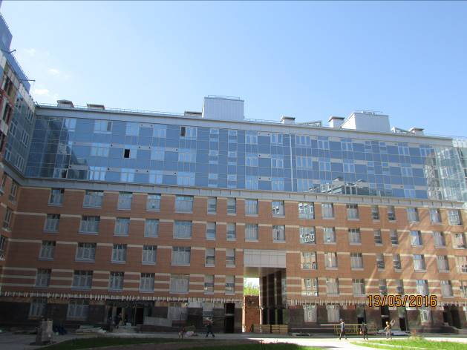
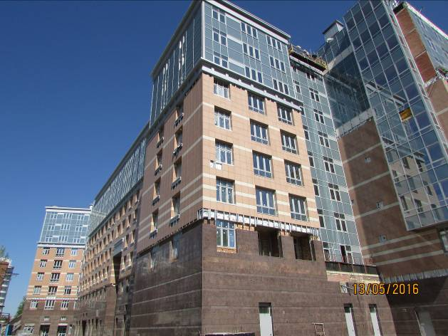
Вид на корпус В3-1 (секции А, Б, В) от корпуса В2-3 Вид на корпус В3-1 (секции А, Б, В) со стройгородка

2) Заканчиваются работы по утеплению и облицовке технических надстроек, монтаж ограждения открытых террас квартир.
3) Продолжаются работы по разводке внутренних электрических сетей в квартирах.
4) Продолжаются работы по устройству внутренних инженерных сетей в МОП-ах: электрических, ливнёвки, канализации, отопления, ХВС, ГВС и др.
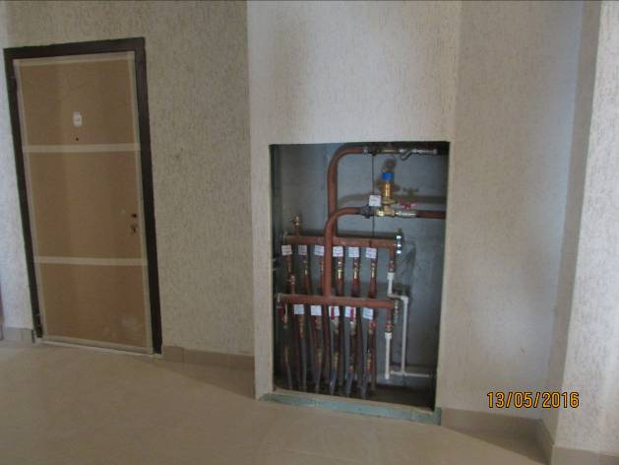
Коллектор водоснабжения на этаже.

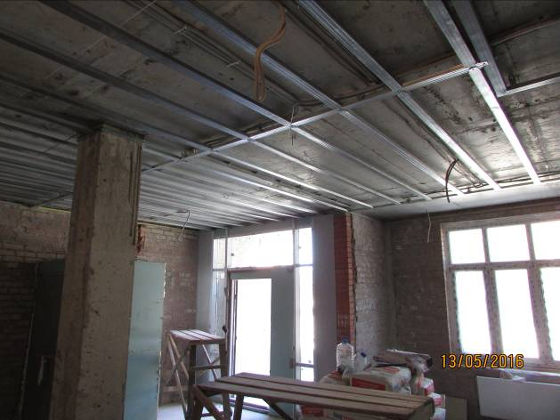
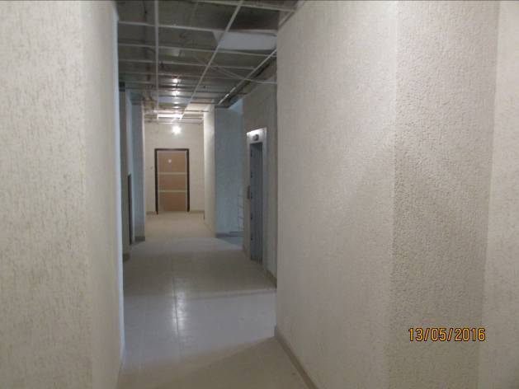
5) Продолжаются работы по чистовой отделке МОП: обшивка гипроком стен, оштукатуривание, укладка напольной плитки на лестничных маршах, площадках, в лифтовых холлах и в коридорах, нанесение штукатурки «короед», устройство подвесных потолков.
Отделка парадной корпуса В3-1 (секция В) Вид МОП корпуса В3-1 (секция В)

6) Продолжаются работы по чистовой отделке технических помещений (ГРЩ, ИТП, кабельных и т.д.): оштукатуривание, покраска, укладка напольной плитки.
7) Продолжаются работы по разводке внутренних электрических сетей в квартирах.

Корпус В3-3: срок сдачи II кв. 2016 г.

Закончены засыпка керамзитом и устройство стяжки кровли.
Закончены работы по устройству парапета и ограждений открытых балконов, и кровли.
Закончены работы по устройству входа в секцию Г: выполнены кирпичная кладка крыльца и пандуса для колясок, засыпка керамзитом, утепление, армирование, стяжка, рулонная гидроизоляция, кирпичная кладка парапета.
Закончены работы по устройству кровли: засыпка керамзитом, стяжка, наплавление рулонной гидроизоляции, укладка теплоизоляционных плит, засыпка щебнем, укладка тротуарной плитки.
Закончены работы по установке радиаторов отопления (все квартиры отапливаются) и стояков ГВС и ХВС, фановой системы.
Закончены монтажные работы по прокладке внешних инженерных систем и подключения к магистральным сетям.
Закончены работы по заливке стяжки в кв. и МОП (кроме НП).
Закончены работы по устройству металлических ограждений парапета на кровле, монтаж окрытий надстроек, монтаж пожарных лестниц.
Закончены работы по возведению «зимних садов»: монтаж профильных конструкций, остекление – стеклопакеты.
Закончены работы по устройству гранитного фасада на 1-3-м этажах.
Закончена установка входных дверей в квартирах.
Закончены работы по установке лифтов: в секции Г установлены входные двери, закончен монтаж лифтовых кабин, разводка спецкабелей системы управления, электрокабелей и т.д.

1) Заканчиваются работы по утеплению и облицовке технических надстроек, монтаж ограждения открытых террас квартир.
2) Продолжаются работы по устройству вентилируемого фасада системы «NORDFOX»: навес матов теплоизоляции, паропроницаемой строительной плёнки, монтаж направляющих и керамогранита «ESTIMA CERAMIСA», монтаж алюкобонда.

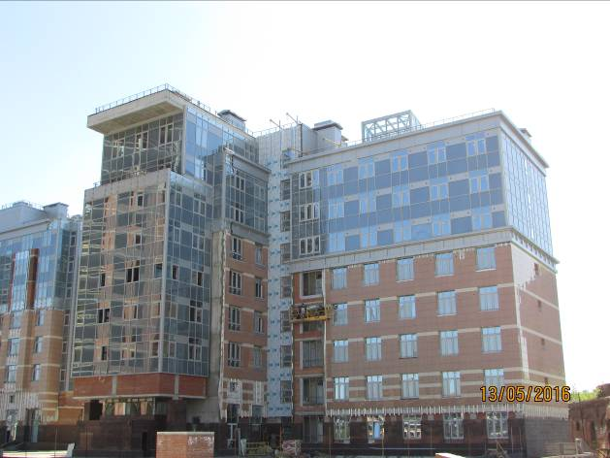
Вид на корпус В3-3 (секция Г) со стороны корпуса В3-2

- Продолжаются работы по остеклению корпуса: установка стеклопакетов витражного остекления.
Вид на корпус В3-3(секция Г) со стороны внутреннего двора
4) Продолжаются работы по устройству внутренних инженерных сетей в МОП-ах: электрических, ливнёвки, канализации, отопления, ХВС, ГВС и др.
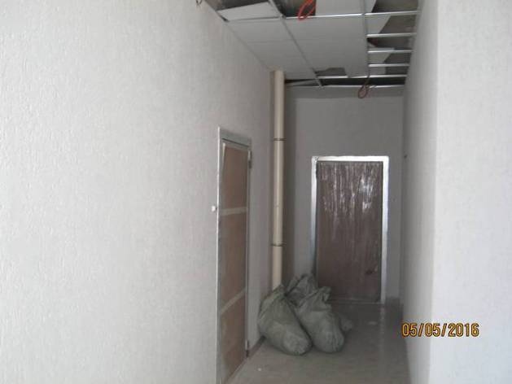
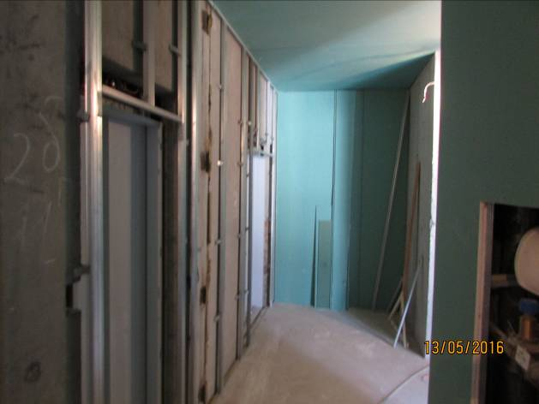
5) Продолжаются работы чистовой отделке МОП: обшивка гипроком стен и потолков, оштукатуривание, укладка напольной плитки на лестничных маршах, площадках, в лифтовых холлах и в коридорах, нанесение штукатурки «короед», устройство подвесных потолков.
Отделка лифтового холла в парадной В3-3 (секция Г) Вид МОП корпуса В3-3 (секция Г)

- Продолжаются работы по чистовой отделке технических помещений (ГРЩ, ИТП, Кабельных и т.д.): оштукатуривание, покраска, укладка напольной плитки.
7) Продолжаются работы по разводке внутренних электрических сетей в квартирах.

3-я Очередь.
Корпус В2-2: срок сдачи 2016 г.

Закончены подготовительные работы для продолжения монолитных работ по отливке плиты паркинга (объект 11): демонтирован цементный цех, расчистка от строительного мусора прилегающей территории.
Установлен недействующий макет механизированного семейного места в паркинге 9.2.
Выполнены работы по устройству трансформаторной подстанции (ТП).
В паркинге (корп. 11): закончена заливка плиты, выполнены работы по заливке несущих вертикальных колонн.
Закончены работы по возведению монолитного каркаса корпуса: выполнена заливка плиты кровли корпуса, а также кирпичная кладка парапета плоской кровли. Демонтирован башенный кран.
Закончена кирпичная кладка фасада и внутренних стен. На кровле закончены работы по кирпичной кладке технических надстроек.
Выполнены технологические отверстия в кровле паркингов 9.2 и 11 для установки системы вентиляции паркинга.
Закончены монолитные работы по устройству плиты под эксплуатируемую кровлю между корпусами В2-2 и В3-2 (крыша паркинга корп. 11. и НП со стороны р. М. Невка).

- Продолжаются работы по остеклению корпуса: монтаж каркасов витражного остекления.
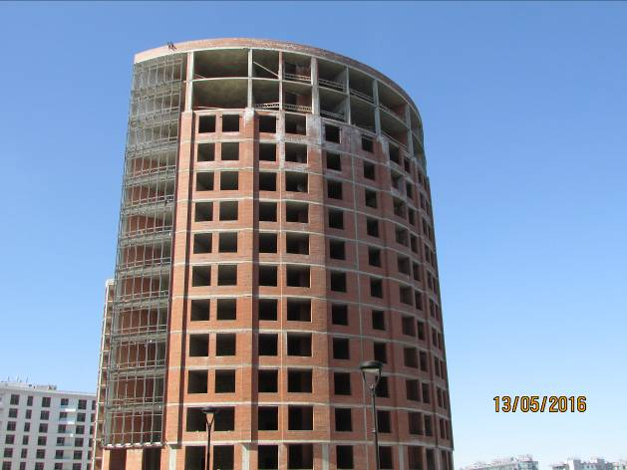
Вид на корпус В2-2 со стороны корпуса В1-4

2) Продолжаются работы по кирпичной кладке стен технических помещений на 1 эт.
3) Продолжаются работы по устройству внутренних стен: межквартирные стены выполнены из кирпича; выполняется возведение межкомнатных стен из плит на 16 эт. (плита силикатная полнотелая перегородочная).

Корпус В3-2: срок сдачи 2016 г.

Закончены работы по вскрытию оголовков свайного поля и устройству котлована для фундаментной плиты корпуса В3-2.
Закончены засыпка песка, щебня, выполнена стяжка плиты фундамента.
Закончены подготовительные работы для устройства плиты фундамента корпуса: вязка арматуры - выполнена заливка плиты фундамента.
Выполнены работы по монтажу башенного крана, рядом с фундаментом корпуса В3-2.
Закончена заливка монолитом стилобата между корпусами В3-2 и В3-3.
Закончены работы по возведению монолитного каркаса корпуса: выполнена заливка плиты кровли корпуса, а также кирпичная кладка парапета плоской кровли. Демонтирован башенный кран.
Закончена кирпичная кладка фасада и внутренних стен, технических надстроек на кровле.
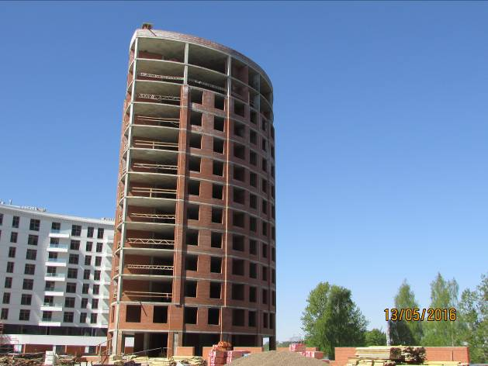
Вид на корпус В3-2 со стороны корпуса В2-2

- Ведутся работы по прокладке высоковольтных электрических сетей к трансформаторной подстанции.

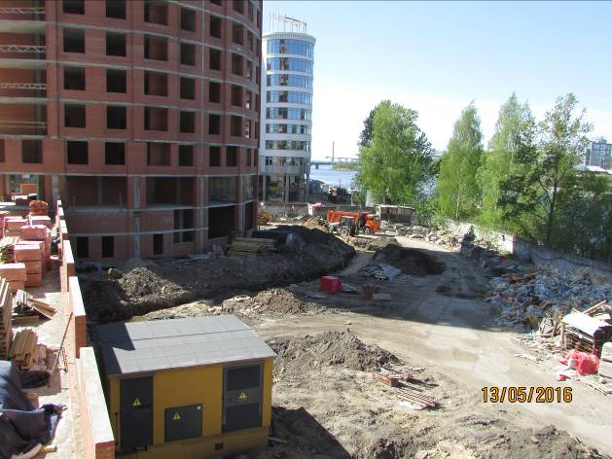
Прокладка электрических сетей к корпусу В3-2
- Начаты работы по возведению межкомнатных стен в квартирах из плит – 3 эт. (плита силикатная полнотелая перегородочная).
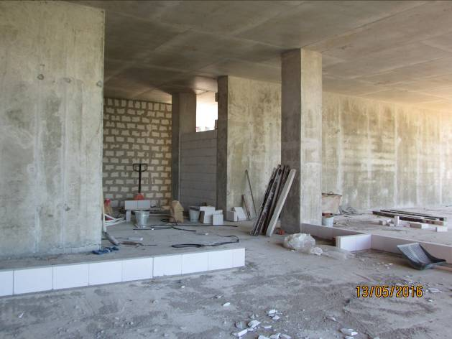
Возведение межкомнатных стен в кв. в корпусе В3-2

4-я Очередь.
Корпус В4-2: срок сдачи IV кв. 2017 г.

Закончены работы по устройству свайного поля – залито 408 свай.
Закончены работы по вскрытию оголовков свайного поля и устройству котлована для фундаментной плиты корпуса В4-2. Закончена засыпка песка, щебня.
Выполнены работы по устройству бетонной плиты под установку башенного крана: армирование, заливка бетона в опалубку.

- Продолжаются работы по устройству плиты фундамента корпуса: армирование, заливка бетона.

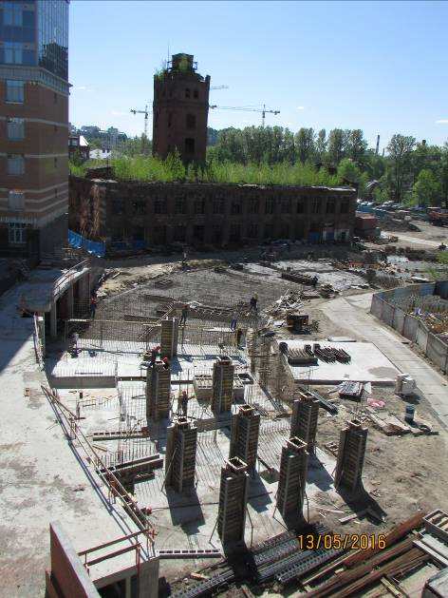
Вид на строительство плиты фундамента корпуса В4-2 с корпуса В3-2

Корпус В4-3: срок сдачи IV кв. 2017 г.

Закончены работы по устройству свайного поля – залито 480 свай.

1) Продолжаются работы по вскрытию оголовков свайного поля и устройству котлована для плиты фундамента корпуса В4-3.

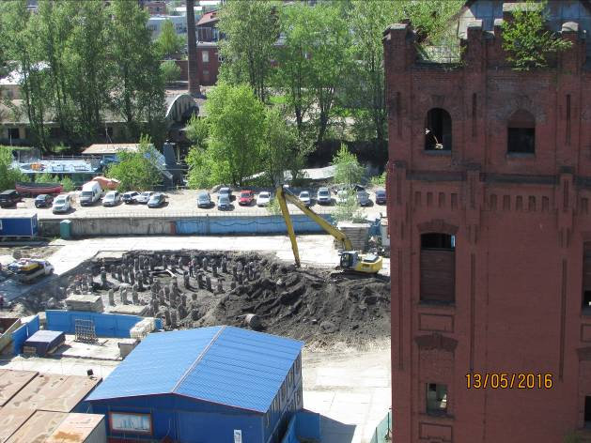
Вскрытие оголовков свай

Общий вид ЖК «Премьер Палас»

